2018年02月27日陆春花的初中物理组卷

一．选择题（共8小题）
1．科技小组的同学用3D打印机制作了四种模型，分别固定在支架上，放置于电子秤上，如图所示，用吹风机相同挡位正对模型从右向左水平吹风，其中电子秤示数可能明显减小的是（ ）
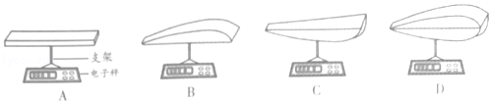
A．A B．B C．C D．D
2．在图中，能证明大气压存在的实验有（ ）
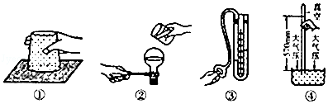
A．①③ B．①② C．①④ D．②③
3．把装满水的量筒浸入水中，口朝下，如图那样抓住筒底向上提，在筒口离开水面前，量筒露出水面的部分（ ）
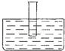
A．是空的 B．有水，但不满 C．充满水 D．以上都有可能
4．向保温瓶内灌开水至八九成满后，稍用力塞上软木塞，一会儿，瓶塞会“噗”的一声跳出来，要使瓶塞不跳出来且又不发生意外，下列方法不正确的是（ ）
A．用力塞上软木塞
B．轻轻地将软木塞放在瓶口中
C．灌入开水八九成满后，过一会儿，再盖上软木塞
D．灌满开水，瓶内不留空气，塞上软木塞，让它接触到水
5．龙卷风的实质是高速旋转的气流，它能“吸入”地面上的任何物体或者人并“卷向”空中，它能“吸”起物体的原因是（ ）
A．龙卷风内部的压强等于外部的压强
B．龙卷风使物体受到的重力增大
C．龙卷风内部压强远小于外部的压强
D．龙卷风使物体受到的重力减少
6．下列能够说明流体压强与流速关系的是（ ）
A．拦河坝设计成下宽上窄
B．玻璃厂用吸盘搬运玻璃
C．高压锅容易把食物煮熟
D．风沿着窗外的墙面吹过时，窗口悬挂的窗帘会飘向窗外
7．下列用矿泉水瓶所做的实验中，能验证大气存在的是（ ）
A．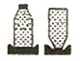
两次海绵形变程度不同
B．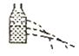
从三孔流出水的喷射距离不同
C．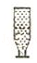
用纸片盖住装满水的瓶口，倒立后纸片不下落
D．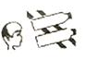
向两空瓶中间吹气，两瓶向中间靠拢
8．取一个小瓶，用嘴从瓶内吸出一部分空气，小瓶就会挂在嘴唇上不掉下来，这是因为（ ）
A．嘴唇把瓶粘住了
B．瓶外气压大于瓶内气体的压强
C．瓶内气压大于瓶外气体的压强
D．瓶内气体没有压强

二．填空题（共4小题）
9．如图所示，小兰做托里拆利实验时，准确测得水银柱的高度为750mm，此时的大气压 （选填“高于”、“低于”或“等于”）标准大气压．若她把玻璃管向右倾斜一些，管内水银柱的液面高度将 （选填“升高”、“降低”或“不变”）．
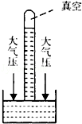
10．如图所示，在小瓶里装一些带颜色的水，再取一根两端开口的细玻璃管，在它上面画上刻度，使玻璃管穿过橡皮塞插入水中，从管子上端吹入少量气体，就制成了一个简易的气压计．小明把气压计从山脚带到山顶的水平地面上，玻璃管内水柱的高度 ，水对容器底的压强 ．（填“变小”、“不变”或“变大”）
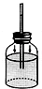
11．让自来水流过如图所示的装置，当水流稳定后最后喷出的是 （选填“冷水”、“热水”或“温水”）；利用了在气体和液体中，流速越大的位置压强 ；管内P处的压强 （选填“大于”、“小于”或“等于”）Q处的压强．
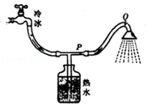
12．如图装置可以用来研究液体压强与流速的关系，打开阀门，水流经该装置时，可观察到a、b两管口均有水喷出，且 管口喷出的水柱更高，原因是 ．
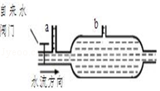

三．解答题（共3小题）
13．小华利用如图1所示的装置测量本地大气压的大小：
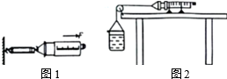
（1）请将下列实验步骤补充完整．
A、将注射器筒的活塞推至注射器筒底端，用想皮帽封住注射器末端的小孔
B、活塞通过细线与弹簧测力计相连，用水平拉力作用注射器筒上，当注射器中的活塞 （选填“静止不动”或“刚开始运动”）时，记下测力计示数，即等于大气对活塞的压力F．
C、用刻度尺测出注射器筒的 （选填“刻度部分的长度”或“全部长度”），记为L，读出注射器筒的容积V，则活塞的面积S= ．
D、最后计算出此时大气压的数值P= ．
（2）实验中，小华正确使用了测量仪器，且读数正确，但她发现测量结果总是偏小，其主要原因是 ．
（3）另一方面，考虑到活塞与针筒之间的摩擦力对实验的影响，小华改进了实验，如图2所示，将注射器筒固定在水平桌面上，活塞通过水平细线及定滑轮与烧杯相连，向烧杯中缓慢加水，当活塞刚开始向左滑动时，测得杯和水的重力为9.8N，然后向外缓慢抽出杯中的水，当活塞刚开始向右滑动时，测得杯和水的重力为5.6N，已知活塞面积为7×10^{﹣5}m²，则所测大气压的值为 ．
14．随着人民生活水平的提高，轿车已逐渐进入百姓家庭，请观察如图所示的一辆小轿车，分析轿车在快速行驶过程中与静止时，哪一种情况下对地面的压强大，为什么？
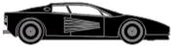
15．如图所示是小华做“估测大气压的值”的实验示意图．
（1）请将下列实验步骤补充完整，
①把注射器的活塞推至注射器筒的底端，排尽筒内的空气，然后用橡皮帽封住注射器的小孔；
②用细尼龙绳拴住注射器活塞的颈部，使绳的一端与弹簧测力计的挂钩相连，然后水平向右慢慢拉动注射器筒，当注射器中的活塞刚开始滑动时，记下 ，即等于大气对活塞的压力F；
③用刻度尺测出注射器的 ，记为l，读出注射器的容积V，则活塞的面积S= ；
④最后计算出此时大气压的数值p= （写出表达式）．
（2）实验中，小华正确使用了测量仪器，且读数正确，但他发现测量结果总是偏小，其主要原因是 ．
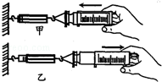

2018年02月27日陆春花的初中物理组卷
参考答案

一．选择题（共8小题）
1．B；2．C；3．C；4．A；5．C；6．D；7．C；8．B；

二．填空题（共4小题）
9．低于；不变；10．变大；变大；11．温水；越小；小于；12．b；b管下端管道横截面积大，水的流速小，压强大；

三．解答题（共3小题）
13．刚开始运动；刻度部分的长度；；；注射器中的空气无法排尽；1.1×10⁵pa；14．；15．弹簧测力计的示数；全部刻度线的长度；；；无法排尽筒内的空气；

